﻿SCRUM

个人和互动高于流程和工具

工作软件高于详尽文档

客户协作高于合同谈判

变化响应高于遵循计划

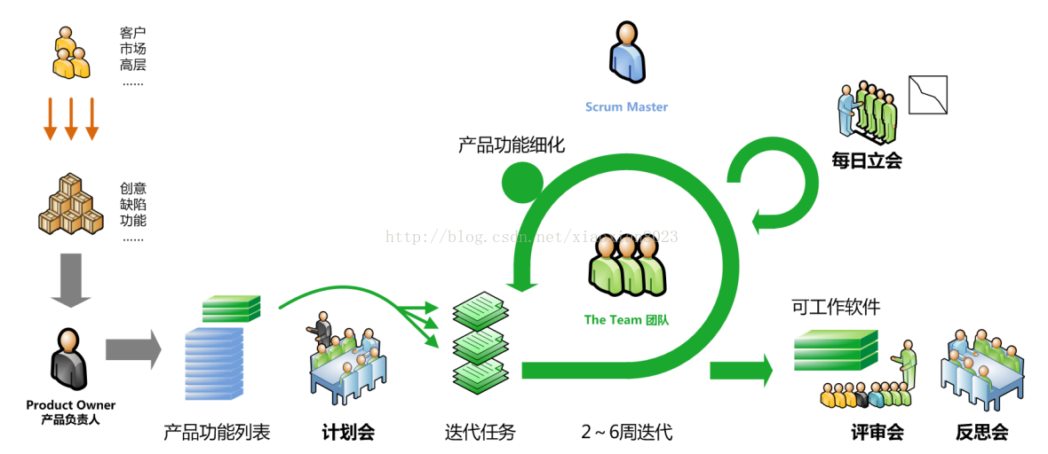

Sprint: 一次迭代，一般为四周时间

Product backlog:产品需求列表， 产品需要完成的所有user story的集合

Sprint backlog: sprint 待办列表或冲刺待办列表，sprint中需要完成的所有user story的集合

Stand-up meeting: 每天例会，15分钟左右

任务看板：To do , Doing, Done

burning down map

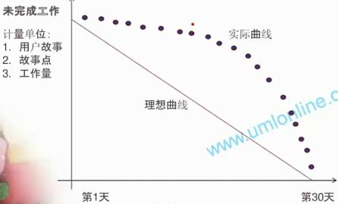

Sprint review meeting：演示并审核是否完成。Sprint结束时召开；由开发团队展示这个Sprint中完成的功能；长度为两个小时左右；不需要PPT；一般是已完成的功能的Demo； 谁都可以参加：客户、管理层、Product Owner、其他开发人员等等。

产品负责人（Product Owner）   
• 确定产品的功能。  
• 决定发布的日期和发布内容。  
• 为产品的 profitability of the product (ROI)负责。  
• 根据市场价值确定功能优先级。  
• 每个 Sprint，根据需要调整功能和优先级(每个 Sprint 开始前调整)。  
• 接受或拒绝接受开发团队的工作成果。

特别注意：需要和开发团队沟通需求，需要考虑研发团队的研发能力，也就是不能压榨技术团队，不能强制或者强迫加班加点。

流程管理员（Scrum Master [ SM ]）

• 保证团队资源完全可被利用并且全部是高产出的。  
• 保证各个角色及职责的良好协作。  
• 解决团队开发中的障碍。  
• 做为团队和外部的接口，屏蔽外界对团队成员的干扰。  
• 保证开发过程按计划进行，组织 Daily Scrum, Sprint Review and Sprint Planning meetings。

特别注意：要忍住帮团队做决定的冲动，产品负责人和SCRUM Master不建议是同一人。

“自组织”的开发团队（Scrum Team）   
一般情况人数在5-9个左右  
• 团队要跨职能(包括开发人员、测试人员、用户界面设计师等)   
• 团队成员需要全职。(有些情况例外，比如数据库管理员)  
• 在项目向导范围内有权利做任何事情已确保达到 Sprint 的目标。  
• 高度的自我组织能力。  
• 向 Product Owner演示产品功能。  
• 团队成员构成在 Sprint 内不允许变化。

特别注意：成员可以采用任何工作方式，只要能达到Sprint的目标。开发团队不是编码完就完成了。而是完成后要和团队一起沟通，演示并保证满意条件，最后提交可交付的产品并集成。在这个过程中一定要主动积极。

Tips:

1. 每天8小时->每天6小时
2. 当面交流好于skype, Lync
3. 限制每个成员发言时间
4. leader当成听报告会，乐于听到很详细的技术处理过程，有些点还会追着细问->不要把技术细节说的很细
5. 无形监督很重要
6. 推动跨组织review
7. SCRUM master把时间表和当前时间写在白板上
8. 把每个人身上的未解决bug数量标在白板上的每人名字
9. QA每个月做一次bugbash